PRISTOJNO PONAŠANJE
DOBAR DAN!

KADA UĐEŠ U PROSTORIJU I NEKOGA SRETNEŠ VAŽNO JE OSOBU POZDRAVITI S „DOBAR DAN“.
DOVIĐENJA

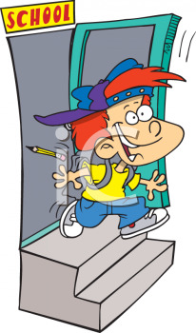
KADA IZAĐEŠ IZ ŠKOLE/KUĆE/DUĆANA VAŽNO JE REĆI „DOVIĐENJA“.

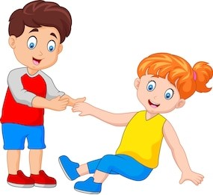
HVALA NA POMOĆI
MOLIM.

KADA TI NETKO POMOGNE, VAŽNO JE ZAHVALITI. RECI TOJ OSOBI „HVALA“.

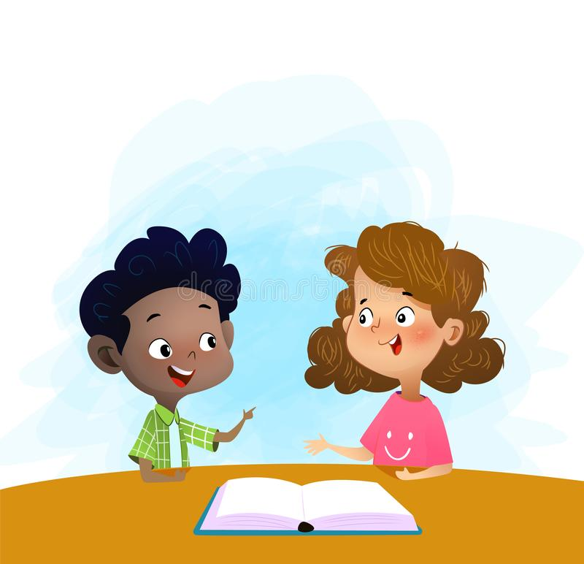

KADA S NEKIM RAZGOVARAŠ VAŽNO JE SLUŠATI ŠTO TA OSOBA GOVORI I NE PREKIDATI.

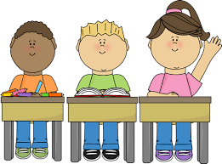

KADA NEŠTO TREBAŠ PITATI UČITELJICU/UČITELJA NAJPRIJE DIGNI RUKU.

OPROSTI
OPROSTI

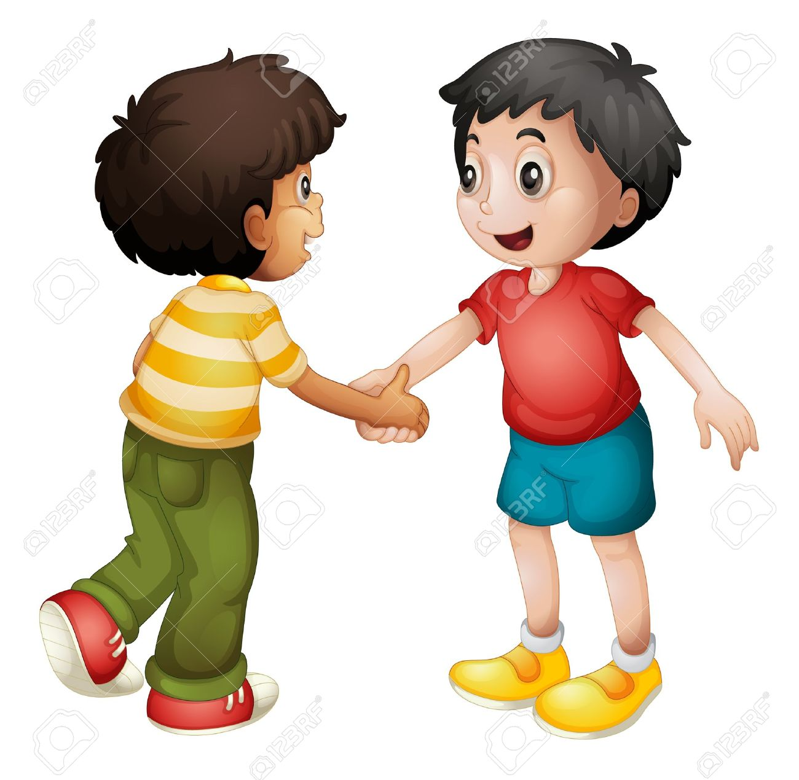

KADA NEKOGA UVRIJEDIŠ ILI POVRIJEDIŠ SVOJIM PONAŠANJEM VAŽNO JE ISPRIČATI SE

